МУНИЦИПАЛЬНЫЙ ЭТАП РЕСПУБЛИКАНСКОЙ ОЛИМПИАДЫ ШКОЛЬНИКОВ ПО ИСТОРИИ И КУЛЬТУРЕ НАРОДОВ МАРИЙ ЭЛ

2021-22 УЧ. ГОДА

9-11 КЛАССЫ
Время на выполнение - 3 ч.

- Выберите по одному верному ответу в каждом задании (1 балл за каждый правильный ответ, максимальный балл – 4)
I. Как в древности марийцы называли своих князей?
а) инязор
б) мурза
в) кугыза
г) казак
II. Имя какого выдающегося деятеля марийской культуры носит Республиканская детско-юношеская библиотека в Йошкар-Оле?
а) Сергея Чавайна
б) Валентина Колумба
в) Якова Эшпая
г) Майорова Шкетана
III. Татаро-башкирская национальная борьба:
а) корэш
б) джиен
в) сабантуй
г) катык
IV. Самый маленький по площади район Республики Марий Эл:
а) Оршанский
б) Новоторъяльский
в) Параньгинский
г) Куженерский
I | II | III | IV

- Что объединяет понятия, имена, названия, образующие каждый из представленных рядов? Дайте краткий ответ (2 балла за каждое задание, максимальный балл – 6)
I. Давлет Исламов, Иван Горный, Владимир Панов ___________________________
_______________________________________________________________________
II. Подьячий, целовальник, пристав, толмач _________________________________
_______________________________________________________________________
III. Мухаммед-Эмин, Шах-Али, Сафа-Гирей, Ядыгар-Мухаммед _______________
_______________________________________________________________________

- Восстановите хронологическую последовательность событий (1 балл за каждую правильно указанную цифру, дополнительно 6 баллов за абсолютно правильную последовательность, максимальный балл – 12)
1. Образование Марийской автономной области
2. Издание первого марийского букваря
3. Создание марийской письменности
4. Завершение строительства железной дороги Зеленый Дол – Йошкар-Ола
5. Переименование Царевококшайска в Краснококшайск
6. Окончание Черемисских войн.
I | II | III | IV | V | VI

- Установите соответствия. Запишите в таблицу выбранные цифры под соответствующими буквами (1 балл за каждое правильное соответствие, максимальный балл – 15)
I. Соотнесите старые и новые названия населенных пунктов
1) Царевококшайск | а) Красногорский
2) Княжна | б) Волжск
3) Лопатино | в) Йошкар-Ола
4) Илеть | г) Советский
5) Фокино | д) Данилово
 | е) Звенигово
II. Соотнесите деятелей культуры с фактами из их жизни и творчества
1) Йыван Кырла | а) Автор первой марийской симфонии
2) Сергей Чавайн | б) Первая постановка музыкальной комедии Сергея Николаева «Салика»
3) Кузьма Смирнов | в) Открытие первого в Марийском крае музея
4) Александр Григорьев | г) Автор картины «Черемисская свадьба»
5) Алексей Маюк-Егоров | д) Автор романа «Элнет»
 | е) Участие в съемках первого советского звукового кинофильма
III. Соотнесите народы Поволжья с их традиционными праздниками:
1) русские | а) Кугече
2) марийцы | б) Сабантуй
3) татары | в) Акатуй
4) чуваши | г) Фиеста
5) удмурты | д) Масленица
 | е) Гербер

 | 1 | 2 | 3 | 4 | 5
I
II
III

- «Да» или «нет»? Если вы согласны с утверждением, напишите «Да», если не согласны – «Нет». (7 баллов).
1. Ученым до сих пор не удалось найти на территории Республики Марий Эл ни одного археологического памятника V – I вв. н. э.
2. Ушкуйники – это средневековые русские речные пираты, действовавшие на Волге и ее притоках.
3. Сернурскому району в 2021 году исполнилось 100 лет.
4. Самым крупным городом на территории Марийского края до образования Марийской автономной области был Козьмодемьянск.
5. Автором первой марийской оперы является Эрик Сапаев.
6. Кокшайск до 1781 года официально считался городом.
7. Памятник богатырю Чоткару находится в Волжском районе.
1 | 2 | 3 | 4 | 5 | 6 | 7

- Вставьте пропущенные слова, занесите их под соответствующими порядковыми номерами в таблицу (1 балл за каждый правильно заполненный пропуск; максимальный балл - 7)
В апреле ___1___ года против восставших черемис был отправлен отряд во главе с князем Андреем Палецким. В ходе военных действий он руководил постройкой между устьев рек Большая Кокшага и Малая Кокшага крепости ___2___ – первого города в Марийском крае. Вторым русском городом в Марийском крае был ___3___. Его основали весной ___4___ года воеводы Иван Туренин и Дмитрий Замыцкий. Летом 1584 года в Марийский край был отправлено войско во главе с князем Дмитрием Петровичем ___5___. В волости сотника Тутая он основал новый город – ___6___. Первым воеводой этого города был назначен князь Иван Андреевич ___7___.

№ п/п | Вставка
1
2
3
4
5
6
7

- Определите руководителей нашей республики (по 1 баллу за имя, отчество и фамилию и по 1 баллу за название должности, по 2 балла за период, который он занимал эту должность, максимальный балл – 20).
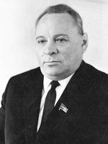  1 | 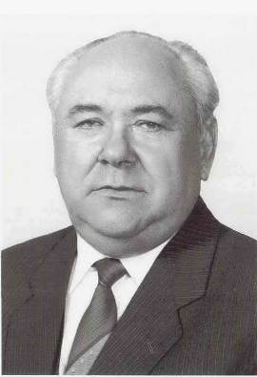  2
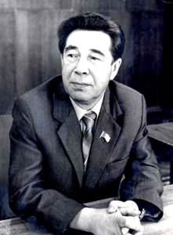  3 | 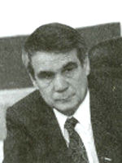  4
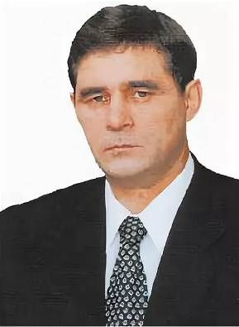
5

Номер фото-графии | Имя Отчество Фамилия | Должность | Период руководства республикой  (с точностью до десятилетия)
1
2
3
4
5

- Запишите в таблицу номера иллюстраций, на которых изображены скульптурные памятники (1 балл за каждый правильно заполненную ячейку таблицы, максимальный балл – 4).
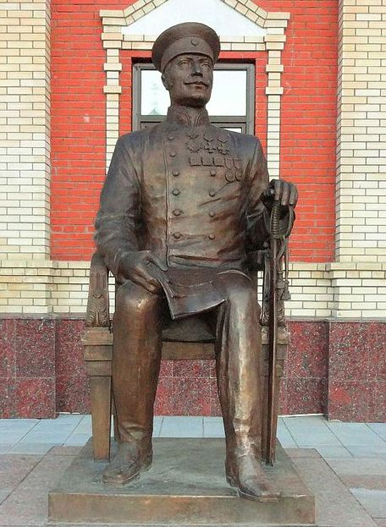  1 | 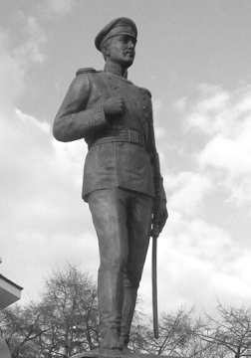  2
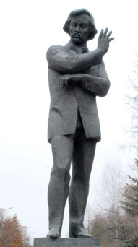  3 | 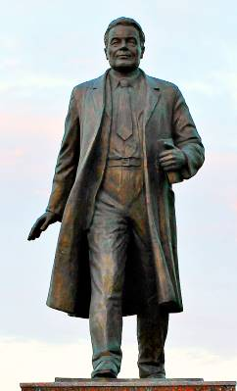  4

А.Е. Котомкин-Савинский
И.С. Ключников-Палантай
А.С. Крупняков
А.А. Келлер

- Напишите эссе на тему: «Марийцы – последние язычники Европы» (25 баллов).
При написании работы постарайтесь исходить из того, что Жюри, оценивая Ваше эссе, будет руководствоваться следующими критериями:
1. Постановка проблемы, цели и задач работы (5 баллов).
2. Грамотность использования фактов и терминов (5 баллов).
3. Четкость и доказательность основных положений (5 баллов).
4. Наличие различных точек зрения в работе (5 баллов).
5. Творческий характер эссе (5 баллов).

Максимальная сумма баллов – 100

